DEKRET

Nr.5035, datë 13.9.2006

Për lejim lënie të shtetësisë shqiptare

Në mbështetje të nenit 92, pika “c”, të Kushtetutes, të neneve 15, 19 dhe 20 të ligjit nr.8389, datë 5.8.1998 “Për shtetësinë shqiptare”, bazuar edhe në propozimin e Ministrit të Brendshëm,

DEKRETOJ:

Neni 1

U lejohet lënia e shtetësisë shqiptare me kërkesë të tyre personave të mëposhtëm:

1. Alba Kujtim Çako | 23. Dylbere Ali Vathi
2. Çiljeta Ernesto Ndoja( Daka) | 24. Steve Spahiu
3. Françesk Pjetër Ndoja | 25.Alketa Ali Hila (Malindi)
4. Avni Selim Sulaj | 26. Kevin Agim Laho
5. Ramona Avni Sulaj | 27. Ardian Teki Dervishi
6. Ronaldo Avni Sulaj | 28. Samantha Ardian Dervishi
7. Vildana Imer Sulaj | 29. Bianca Ardian Dervishi
8. Matilda Aleksandër Mara (Dama) | 30. Merita Qazim Boci (Korriku)
9. Mirela Gjok Gajtani | 31. Ina Renato Boci
10.Lisian Fitim Gajtani | 32. Juxhino Renato Boci
11. Loreta Mexhit Specht (Demiraj) | 33. Qerim Ali Bullari
12. Pranvera Isuf Horn (Shengjini) | 34. Hanstjan Qerim Bullari
13. Vera Halit Murawski (Koleci) | 35. Vjollca Alush Bullari (Sulejmani)
14. Anila Alaudin Schulz (Imami) | 36. Elisa Qerim Bullari
15. Refije Gani Jücker (Çela) | 37. Gëzim Baki Halili
16. Ilda Nesti Kurtiqi | 38. Myzafer Faik Quku
17. Bledar Nesti Kurtiqi | 39. Ilir Rexhep Raithel (Tafa)
18. Shpresa Hysen Rupar (Hajdini) | 40. Altin Eqerem Kalanxhi
19.Uliana Rrapo Golloshi | 41. Vladimir Thoma Loshi
20. Eftiona Josif Nako | 42. Daniel Hamdi Çullhaj
21. Jana Zef Bardhaj | 43. Emiljano Sotir Thimo
22. Fatbardha Zef Gjoka

Neni 2

Ky dekret hyn në fuqi menjëherë.

Presidenti i Republikës së Shqipërisë
Alfred Moisiu

Vendim

Nr.622, datë 15.9.2006

Për miratimin e listës së inventarit të pronave të paluajtshme shtetërore, të cilat i kalojnë në përgjegjësi administrimi Ministrisë së Financave

Në mbështetje të nenit 100 të Kushtetutës dhe të neneve 8, pika 3 e 13 të ligjit nr.8743, datë 22.2.2001 “Për pronat e paluajtshme të shtetit”, të ndryshuar, me propozimin e Ministrit të Brendshëm, Këshilli i Ministrave

Vendosi:

1. Miratimin e listës së inventarit të pronave të paluajtshme shtetërore, të cilat i kalojnë në përgjegjësi administrimi Ministrisë së Financave.
Lista me 40 (dyzet) fletë, që i bashkëlidhet këtij vendimi, përfundon me numrin rendor 71 (shtatëdhjetë e një).
2. Ngarkohen Ministri i Financave, Ministri i Brendshëm dhe kryeregjistruesi i Zyrës Qendrore të Regjistrimit të Pasurive të Paluajtshme për zbatimin e këtij vendimi.
Ky vendim hyn në fuqi pas botimit në Fletoren Zyrtare.

Kryeministri
Sali Berisha

VENDIM

Nr.631, datë 15.9.2006

Për DISA SHTESA DHE NDRYSHIME NË VENDIMIN NR.840, DATË 17.12.2004 TË KËSHILLIT TË MINISTRAVE “PËR VEPRIMTARINË E DREJTORISË SË SHËRBIMIT TË TRUPIT DIPLOMATIK”

Në mbështetje të nenit 100 të Kushtetutës dhe të nenit 33 të ligjit nr.7582, datë 13.7.1992 “Për ndërmarrjet shtetërore”, me propozimin e Ministrit të Punëve të Jashtme, Këshilli i Ministrave

V E N D O S I:

Në vendimin nr.840, datë 17.12.2004 të Këshillit të Ministrave, të bëhen këto shtesa dhe ndryshime:
1. Pas pikës 3 të shtohet pika 3/1, me këtë përmbajtje:
“3/1. Përcaktimi i çmimeve dysheme të qirasë, që Drejtoria e Shërbimit të Trupit Diplomatik zbaton për subjektet shqiptare jodiplomatike, dhe procedurat përkatëse bëhen në përputhje me aktet, ligjore dhe nënligjore, në fuqi, për përcaktimin e tarifave të qirasë për objektet e ndërmarrjeve shtetërore.”.
2. Pika 6 ndryshohet, si më poshtë vijon:
“6. Kapitali themeltar i Drejtorisë së Shërbimit të Trupit Diplomatik është 1 586 848 843 (një miliard e pesëqind e tetëdhjetë e gjashtë milionë e tetëqind e dyzet e tetë mijë e tetëqind e dyzet e tre) lekë.
Bilanci financiar i Drejtorisë së Shërbimit të Trupit Diplomatik miratohet, në fund të çdo viti financiar, nga këshilli drejtues, së bashku me raportin e auditimit nga ekspertët kontabël të pavarur, të miratuar nga Ministri i Punëve të Jashtme.”.
3. Pika 8 ndryshohet, si më poshtë vijon:
“8. Tarifat e shërbimeve dhe çmimet e qirave, që Drejtoria e Shërbimit të Trupit Diplomatik zbaton për Trupin Diplomatik, përcaktohen në përputhje me të drejtat e përfaqësive diplomatike dhe detyrimet e shtetit shqiptar, që burojnë nga marrëveshjet dypalëshe, dhe miratohen për çdo vit financiar, nga këshilli drejtues i Drejtorisë së Shërbimit të Trupit Diplomatik.”.
4. Pas pikës 10 shtohet pika 10/1, me këtë përmbajtje:
“10/1 Ngarkohet drejtori i Shërbimit të Trupit Diplomatik të bëjë regjistrimin në gjykatë, në përputhje me ligjet nr.7582, datë 13.7.1992 “Për ndërmarrjet shtetërore” dhe nr.7667, datë 28.7.1993 “Për regjistrin tregtar dhe formalitetet, që duhen respektuar nga shoqëritë tregtare”, dhe të kryejë regjistrimin e listës së inventarit të pronave, të dhëna në përgjegjësi administrimi, në mbështetje të vendimit nr.450, datë 16.6.2005 të Këshillit të Ministrave, “Për miratimin e listës së inventarit të pronave të paluajtshme shtetërore, të cilat i kalojnë në përgjegjësi administrimi Drejtorisë së Shërbimit të Trupit Diplomatik”.”.
5. Pika 11 ndryshohet, si më poshtë vijon:
“11. Vendimi nr.113, datë 26.2.1993 i Këshillit të Ministrave “Për veprimtarinë e Drejtorisë së Shërbimit të Trupit Diplomatik”, dhe aktet e tjera, të nxjerra në zbatim të tij, shfuqizohen.”.
6. Pika 12 ndryshohet, si më poshtë vijon:
“12. Ngarkohen Ministria e Punëve të Jashtme, Ministria e Ekonomisë, Tregtisë dhe Energjetikës, si dhe institucionet e përmendura në pikën 9 të vendimit në fuqi, për zbatimin e këtij vendimi.”.
Ky vendim hyn në fuqi pas botimit në Fletoren Zyrtare.

Kryeministri
Sali Berisha

VENDIM

Nr.634, datë 20.9.2006

Për DISA NDRYSHIME NË VENDIMIN NR.198, DATË 5.4.2006 TË KËSHILLIT TË MINISTRAVE “PËR PRANIMET NË UNIVERSITETET DHE SHKOLLAT E LARTA, PËR VITIN AKADEMIK 2006-2007, NË SISTEMIN ME KOHË TË PLOTË, SI DHE PËR PËRCAKTIMIN E TARIFËS SË SHKOLLIMIT”, TË NDRYSHUAR

Në mbështetje të nenit 100 të Kushtetutës dhe të neneve 24, 31 e 42 të ligjit nr.8461, datë 25.2.1999 “Për arsimin e lartë në Republikën e Shqipërisë”, të ndryshuar, me propozimin e Ministrit të Arsimit dhe Shkencës, Këshilli i Ministrave

VENDOSI:

Në vendimin nr.198, datë 5.4.2006 të Këshillit të Ministrave, të ndryshuar, të bëhen këto ndryshime:
1. Pika 2 ndryshohet, si më poshtë vijon:
“2. Kuotat e pranimeve të reja përbëhen nga:
a) Kuota kryesore 7451;
b) Kuota për shqiptarët nga trojet jashtë vendit 343.”.
2. Pika 3 ndryshohet, si më poshtë vijon:
“3. Kuotat e pranimeve të reja ndahen sipas shkollave të larta dhe universiteteve. Kuotat kryesore janë sipas tabelës nr.1, që i bashkëlidhet këtij vendimi. Për degët, për të cilat nuk janë parashikuar kuota, pranimi është i lirë dhe ato janë pasqyruar në tabelën, me shkronjën “H”. Këtu nuk janë parashikuar kuotat për vite të ndërmjetme, për degë të dytë dhe për studentët e huaj.”.
3. Pika 4 ndryshohet, si më poshtë vijon:

“4. Kuotat e pranimeve për shqiptarët nga trojet jashtë kufijve të Republikës së Shqipërisë janë sipas tabelës nr.2, që i bashkëlidhet këtij vendimi. Pranimi i tyre në shkollat e larta të Republikës së Shqipërisë bëhet mbi baza përzgjedhjeje, sipas marrëveshjes me autoritetet përkatëse të Kosovës, Maqedonisë e Luginës së Preshevës dhe/ose udhëzimit të Ministrit të Arsimit dhe Shkencës. Pranimi i kandidatëve nga Mali i Zi do të bëhet nga Ministria e Arsimit dhe Shkencës e Republikës së Shqipërisë. Kandidatët nga Mali i Zi do të konkurrojnë ndërmjet tyre, në bazë të kriterit të notës mesatare, të fituar në të gjitha vitet e shkollimit të arsimit të mesëm. Në rast se numri i kandidatëve të regjistruar në degë të ndryshme të shkollave tona të larta është më i vogël se numri i kuotave të miratuara, atëherë pranimi i tyre është pa konkurrim.”.
Ky vendim hyn në fuqi pas botimit në Fletoren Zyrtare.

Kryeministri
Sali Berisha

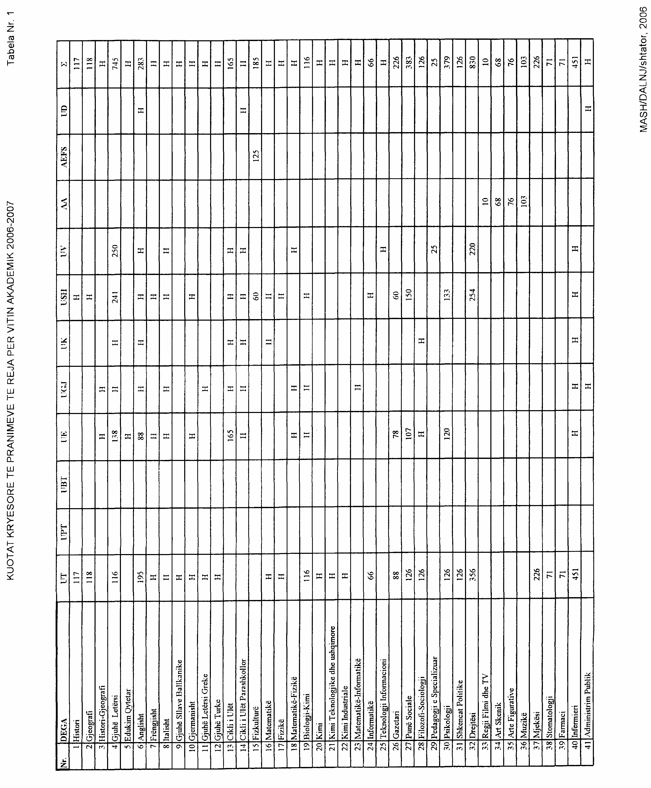
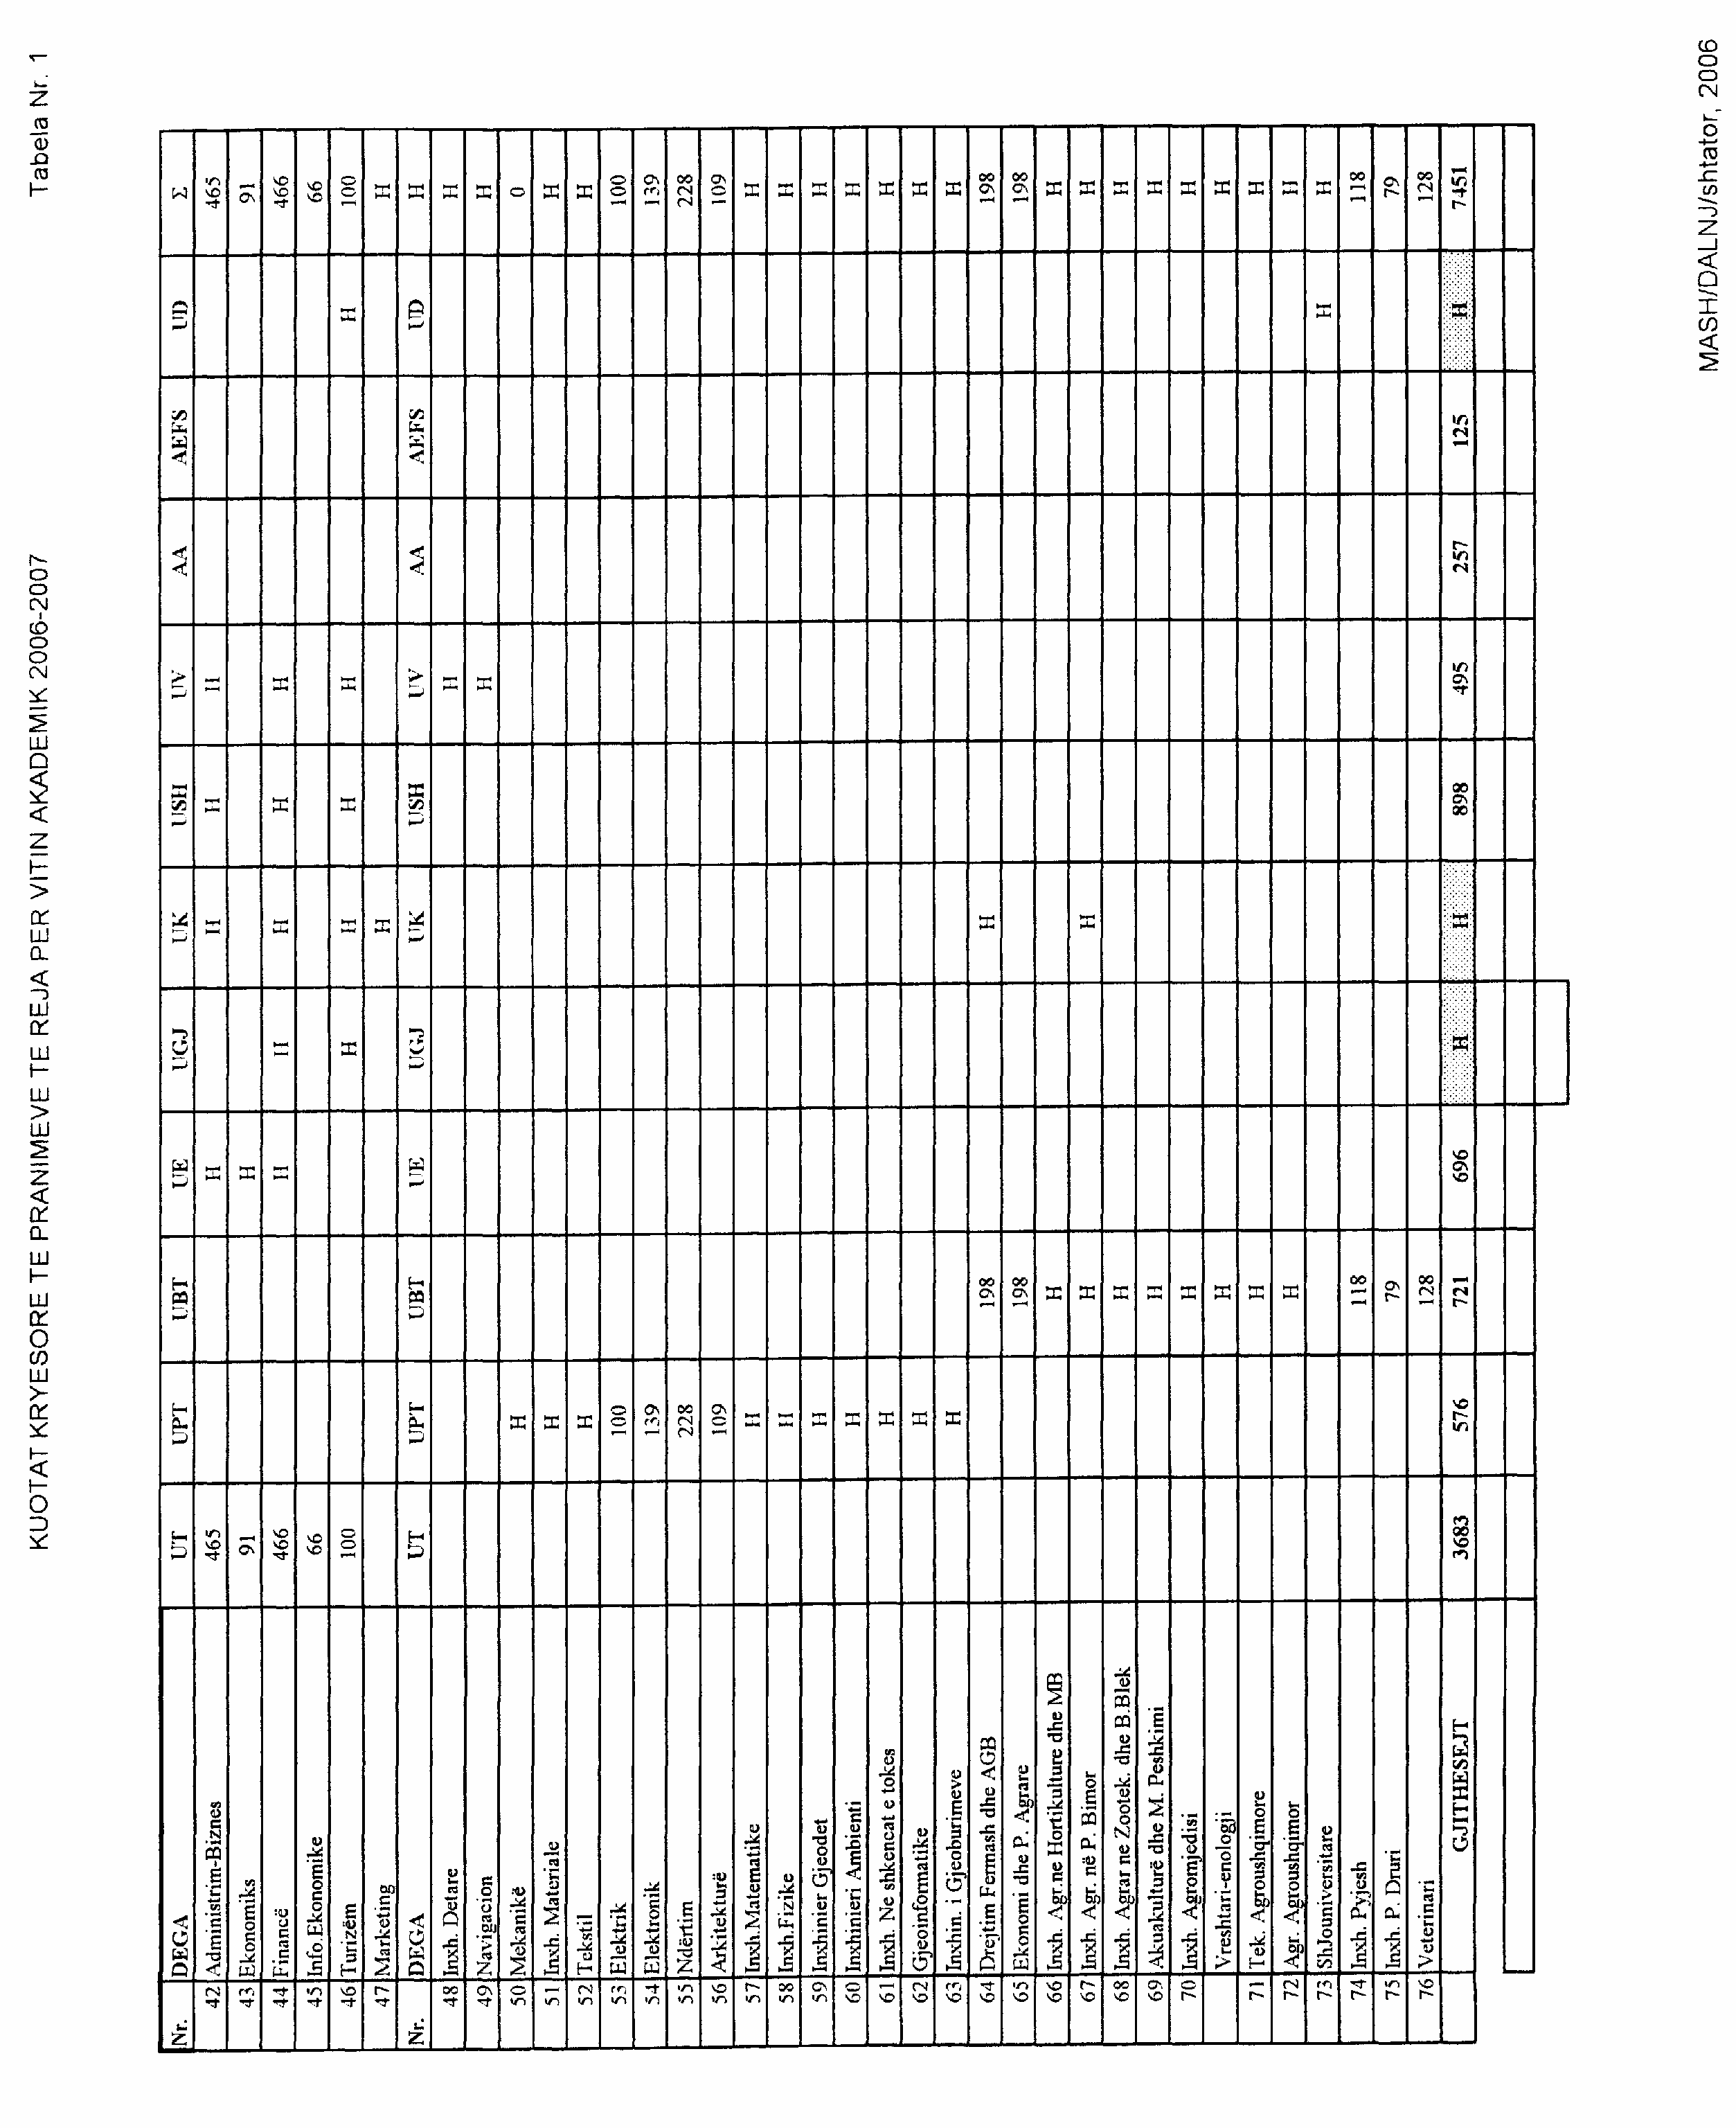

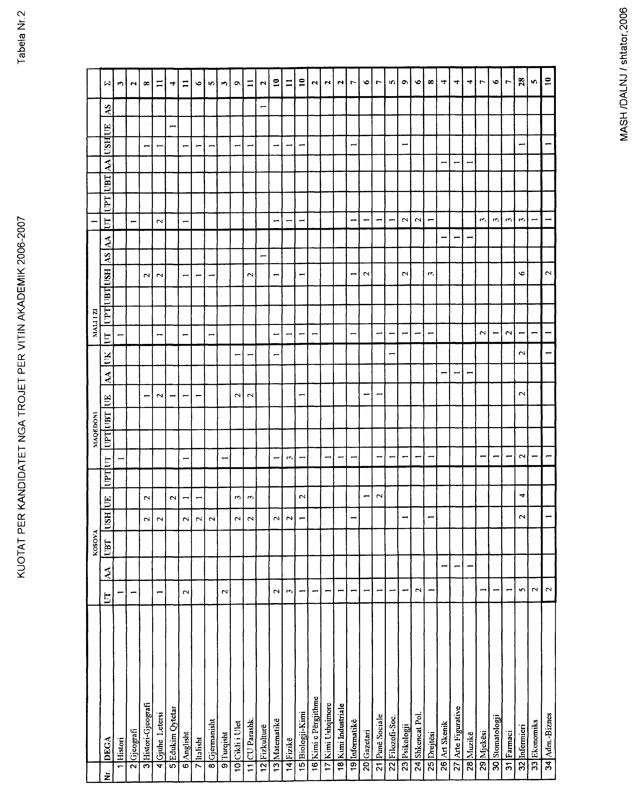

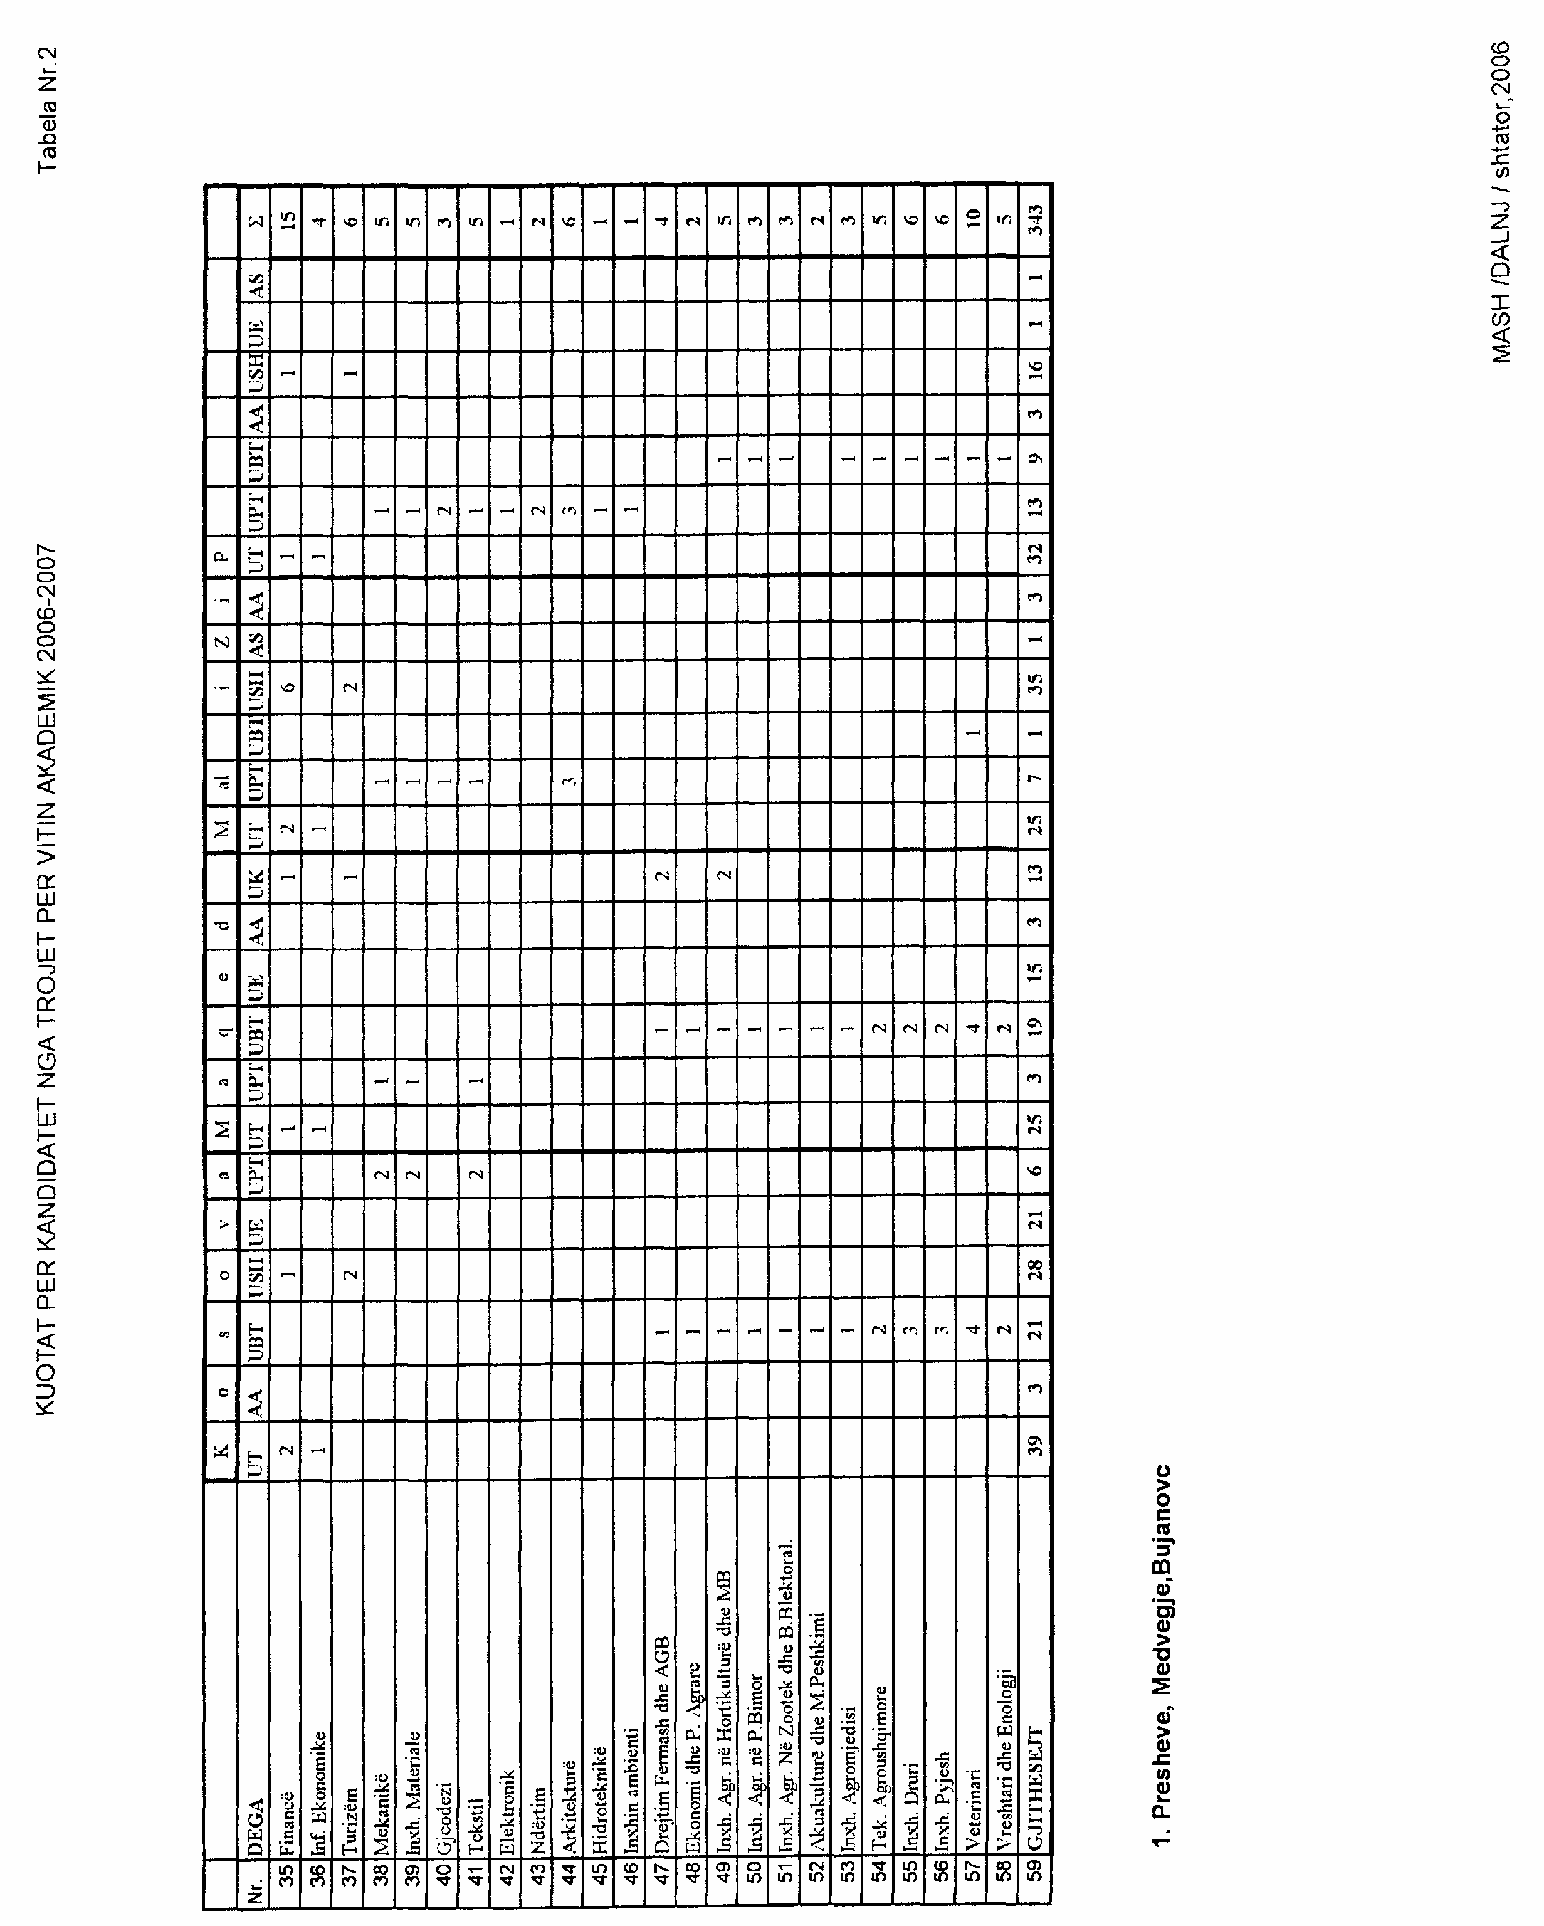

VENDIM

Nr.636, datë 20.9.2006

Për DHËNIEN E LEJES PËR HAPJEN E SHKOLLËS SË LARTË UNIVERSITARE, JOPUBLIKE “UNIVERSITETI EUROPIAN I TIRANËS”

Në mbështetje të nenit 100 të Kushtetutës dhe të neneve 1, 12 e 13 të ligjit nr.8461, datë 25.2.1999 “Për arsimin e lartë në Republikën e Shqipërisë”, të ndryshuar, me propozimin e Ministrit të Arsimit dhe Shkencës, Këshilli i Ministrave

V E N D O S I:

1. Dhënien e lejes për hapjen e shkollës së lartë universitare, jopublike “Universiteti Europian i Tiranës”, në emër të shoqërisë “UET”, sh.p.k. e cila do ta ushtrojë këtë veprimtari në qytetin e Tiranës.
2. “Universiteti Europian i Tiranës” përbëhet nga këto dy fakultete:
a) Fakulteti i Shkencave Sociale, me degët e mëposhtme:
- Gazetari (3 vite);
- Komunikim-marrëdhënie publike(3 vite);
- Shkenca politike (3 vite);
- Marrëdhënie ndërkombëtare(3 vite).
b) Fakulteti Juridik me degën:
- Jurist i përgjithshëm.
Kjo degë profilizohet në juridik biznes, juridik e drejta publike e kushtetuese dhe juridik e drejta, europiane dhe ndërkombëtare.
3.“Universiteti Europian i Tiranës” do të ofrojë studime universitare të ciklit të parë, të cilat do të zgjasin 3 vite akademike. Në mbarim të studimeve ky universitet do të japë diplomë universitare “Bachelor” në titujt e mëposhtëm:
- Gazetari;
- Komunikim - marrëdhënie publike;
- Shkenca politike;
- Marrëdhënie ndërkombëtare;
- Jurist i përgjithshëm ose i shoqëruar me profilizimin përkatës: juridik biznes, juridik e drejta publike e kushtetuese dhe juridik e drejta, europiane dhe ndërkombëtare.
4.“Universiteti Europian i Tiranës” do të fillojë veprimtarinë në vitin akademik 2006-2007 dhe do të ketë sistemin e studimeve me kohë të plotë.
5.Ministria e Arsimit dhe Shkencës të verifikojë objektin, jo më vonë se tri javë para fillimit të procesit mësimor. Çdo ndryshim në përcaktimin e vendndodhjes, të stafit pedagogjik, planeve dhe programeve, si dhe të elementeve të tjera, të miratuara, të bëhet me miratimin e Ministrisë së Arsimit dhe Shkencës.
6. Ngarkohet Ministria e Arsimit dhe Shkencës për kryerjen e procesit të vlerësimit dhe akreditimit të kurseve të studimit, si dhe të zbatimit të ligjshmërisë në institucion.
Ky vendim hyn në fuqi pas botimit në Fletoren Zyrtare.

Kryeministri
Sali Berisha

VENDIM

Nr.637, datë 20.9.2006

Për SHPRONËSIMIN, PËR INTERES PUBLIK, TË PRONARËVE TË PASURIVE TË PALUAJTSHME, PRONË PRIVATE, QË PREKEN NGA NDËRTIMI I RRJETIT TË RI TË UJËSJELLËS-KANALIZIMEVE, NË FUSHË-KRUJË

Në mbështetje të nenit 100 të Kushtetutës, të neneve 5, pika 1, 20 e 21, të ligjit nr.8561, datë 22.12.1999 “Për shpronësimet dhe marrjen në përdorim të përkohshëm të pasurisë, pronë private, për interes publik”, dhe të ligjit nr.9464, datë 28.12.2005 “Për Buxhetin e Shtetit të vitit 2006”, me propozimin e Ministrit të Punëve Publike, Transportit dhe Telekomunikacionit, Këshilli i Ministrave
V E N D O S I:

1.Shpronësimin, për interes publik, të pronarëve të pasurive të paluajtshme, pronë private, që preken nga ndërtimi i rrjetit të ri të ujësjellës-kanalizimeve, në Fushë-Krujë.
2.Shpronësimi të bëhet në favor të bashkisë së Fushë-Krujës.
3.Pronarët e pasurive të paluajtshme, që shpronësohen, të kompensohen në vlerë të plotë, sipas masës përkatëse, që paraqitet në tabelën, që i bashkëlidhet këtij vendimi, për sipërfaqen 1353 m² tokë arë, me vlerë të përgjithshme prej 1 983 903 (një milion e nëntëqind e tetëdhjetë e tre mijë e nëntëqind e tre) lekësh.
4.Shpenzimet procedurale, në shumën 112 500 (njëqind e dymbëdhjetë mijë e pesëqind) lekë, të përballohen nga bashkia e Fushë-Krujës.
5.Vlera e përgjithshme e shpronësimit, prej 1 983 903 (një milion e nëntëqind e tetëdhjetë e tre mijë e nëntëqind e tre) lekësh, të përballohet nga buxheti i vitit 2006, zëri “Shpronësime”, miratuar për Ministrinë e Punëve Publike, Transportit dhe Telekomunikacionit.
6.Shpronësimi të përfundojë brenda datës 20.10.2006.
7.Ngarkohen Ministria e Punëve Publike, Transportit dhe Telekomunikacionit dhe bashkia e Fushë-Krujës për zbatimin e këtij vendimi.
Ky vendim hyn në fuqi menjëherë dhe botohet në Fletoren Zyrtare.

Kryeministri
Sali Berisha

Lista e pronarëve që do të shpronësohen nga ndërtimi i projektit ujësjellëskanalizime Fushë-Krujë

Nr | Emri | Pasuria | Zona kadastrale | Sipërfaqja | Çmimi lekë për m² | Vlera në lekë
1 | Bashkëpronarët  Pashk Steli  Filke Steli  Petrit Steli  Marjana Steli  Gjok Steli | 45/9 | 1934 | 450 m² | 1466.3 | 659.835
2 | Bib Musteqja | 53/5 | 1934 | 452 m² | 1466.3 | 662.767
3 | Lek Musteqja | 52/19 | 1934 | 451 | 1466.3 | 661.301

Vlera totale e këtij shpronësimi është 1 983 903 (një milion e nëntëqind e tetëdhjetë e tre mijë e nëntëqind e tre) lekë.

VENDIM

Nr.639, datë 20.9.2006

Për DISA NDRYSHIME NË VENDIMIN NR.445, DATË 26.6.2003 TË KËSHILLIT TË MINISTRAVE “PËR INSPEKTIMIN E PUNËS SË DETARËVE”

Në mbështetje të nenit 100 të Kushtetutës dhe të neneve 4 e 28 të ligjit nr.7986, datë 13.9.1995 “Për Inspektoratin Shtetëror të Punës”, të ndryshuar, me propozimin e ministrit të Punës, Çështjeve Sociale dhe Shanseve të Barabarta, Këshilli i Ministrave

V E N D O S I:

Në vendimin nr.445, datë 26.6.2003 të Këshillit të Ministrave, të bëhen këto ndryshime:
1. Pika 6 ndryshohet, si më poshtë vijon: “6. Personat, juridikë a fizikë, të përcaktuar sipas pikës 2 të këtij vendimi, në dokumentacionin që depozitojnë në Ministrinë e Punëve Publike, Transportit dhe Telekomunikacionit dhe Ministrinë e Mjedisit, Pyjeve dhe Administrimit të Ujërave, për t’u licencuar apo rilicencuar duhet të kenë edhe dokumentin e regjistrimit në Inspektoratin Shtetëror të Punës të rrethit përkatës.”.
2. Pika 7 ndryshohet si më poshtë vijon:
“7. Ngarkohen Ministri i Punës, Çështjeve Sociale dhe Shanseve të Barabarta, Ministri i Punëve Publike, Transportit dhe Telekomunikacionit, Ministri i Mjedisit, Pyjeve dhe Administrimit të Ujërave dhe Ministri i Brendshëm për nxjerrjen e udhëzimit përkatës për zbatimin e këtij vendimi.”.
Ky vendim hyn në fuqi pas botimit në Fletoren Zyrtare.

Kryeministri
Sali Berisha

